**МИНИСТЕРСТВО ОБРАЗОВАНИЯ И НАУКИ РОССИЙСКОЙ ФЕДЕРАЦИИ**

###### ФЕДЕРАЛЬНОЕ ГОСУДАРСТВЕННОЕ БЮДЖЕТНОЕ ОБРАЗОВАТЕЛЬНОЕ УЧРЕЖДЕНИЕ ВЫСШЕГО ОБРАЗОВАНИЯ

###### КЕМЕРОВСКИЙ ГОСУДАРСТВЕННЫЙ УНИВЕРСИТЕТ

**ИНСТИТУТ ЦИФРЫ**

**ОТЧЁТ**

**О ВЫПОЛНЕНИИ ЛАБОРАТОРНОЙ РАБОТЫ**

«ПОДЗАПРОСЫ»

Студентки 2 курса, ФИТ-211 группы

**Колесник Полины Олеговны**

Направление 02.03.02 – «Фундаментальная информатика и информационные технологии»

Руководитель:

Кандидат технических наук,

доцент Завозкин С. Ю.

Работа защищена

« »

“ ” 2023 г.

Кемерово 2023 г.

**ОТЧЁТ О ПРОДЕЛАННОЙ РАБОТЕ**

1. Выведите имя, фамилию и дату начала работы всех сотрудников, работающих в одном отделе с “Magee”.

select e.first_name, e.last_name, to_date(e.start_date)

from s_emp e

where e.dept_id = (select e1.dept_id

from s_emp e1 where e1.last_name = 'Magee')

and e.last_name not like 'Magee';



2. Выведите номер, имя, фамилию и имя пользователя для всех сотрудников, заработная плата которых выше средней

select e.id, e.first_name, e.last_name

from s_emp e

WHERE e.SALARY > (SELECT AVG(SALARY)

FROM s_emp);

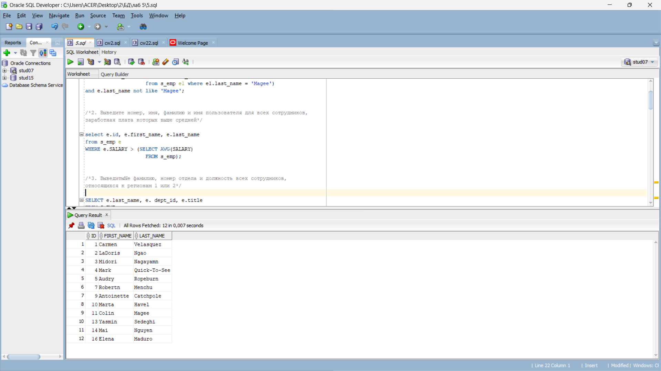

3. Выведите фамилию, номер отдела и должность всех сотрудников, относящихся к регионам 1 или 2.

SELECT e.last_name, e. dept_id, e.title

FROM S_EMP e

WHERE e.DEPT_ID IN (SELECT ID

FROM S_DEPT

WHERE REGION_ID IN (1,2));

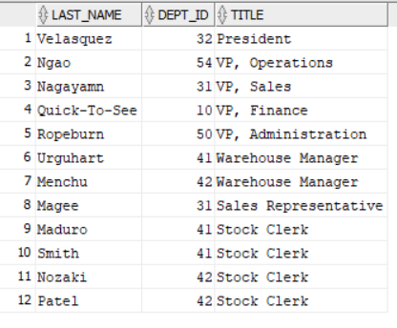

4. Выведите фамилию и заработную плату всех подчиненных “LaDoris Ngao”.

select e.last_name, e.salary

from s_emp e

where manager_id = (Select id

from s_emp e1

where lower(e1.first_name) like 'ladoris'

and lower(e1.last_name) like 'ngao');

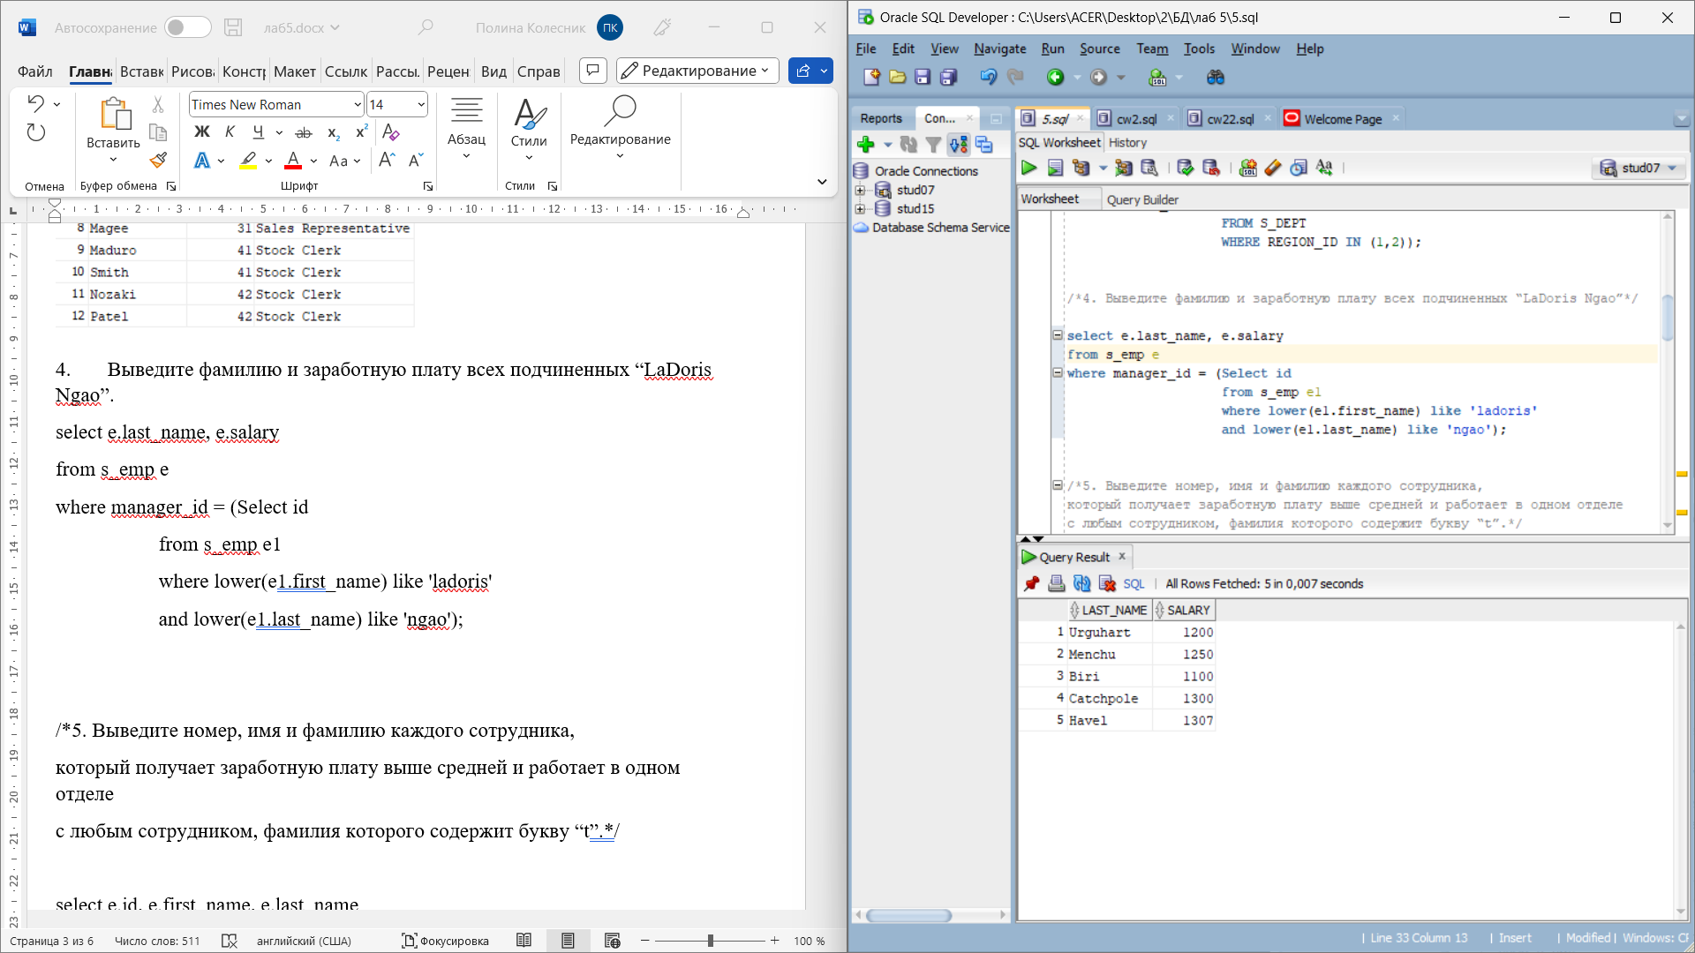

5. Выведите номер, имя и фамилию каждого сотрудника, который получает заработную плату выше средней и работает в одном отделе с любым сотрудником, фамилия которого содержит букву “t”.

select e.id, e.first_name, e.last_name

from s_emp e

where e.salary >= (select avg(e1.salary)

from s_emp e1

where lower(e1.last_name) like '%t%'

and e1.dept_id = e.dept_id);

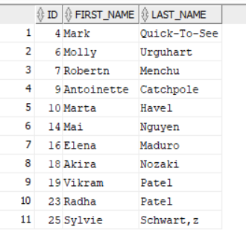

6. Выведите номер и наименование клиента, а также кредитный рейтинг и фамилию торгового представителя для всех клиентов, которые расположены в Северной Америке или чьим торговым представителем является “Nguyen”

select c.id, c.name, c.credit_rating, e.last_name

from s_customer c join s_emp e on c.sales_rep_id = e.id

where c.region_id in (select id

from s_region r

where lower (r.name) like 's.america')

or lower(e.last_name) like 'nguyen';

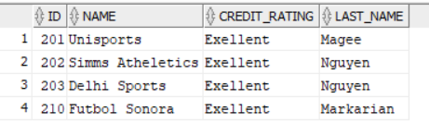

7. Выведите наименование и краткое описание каждого товара, который ни разу не был заказан в сентябре 1992 г.

select p.name, p.short_desc

from s_ord o join s_item i on o.id = i.ord_id

join s_product p on p.id = i.product_id

where p.id not in (select i1.product_id

from s_ord o1 join s_item i1 on o1.ID=i1.ORD_ID

where TO_NUMBER(TO_CHAR(o1.DATE_ORDERED,'yyyy')) =1992

AND TO_NUMBER(TO_CHAR(o1.DATE_ORDERED,'mm')) = 9);

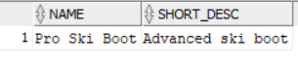

8. Выведите наименование и кредитный рейтинг всех клиентов, чьим торговым представителем является “Andre Dumas”. Что получилось и почему?

select c.name, c.credit_rating

from s_customer c

where c.sales_rep_id = (select e.id

from s_emp e

where lower(e.last_name) like '%dumas%'

and lower(e.first_name) like '%andre%');

-- такого сотрудника вообще нет

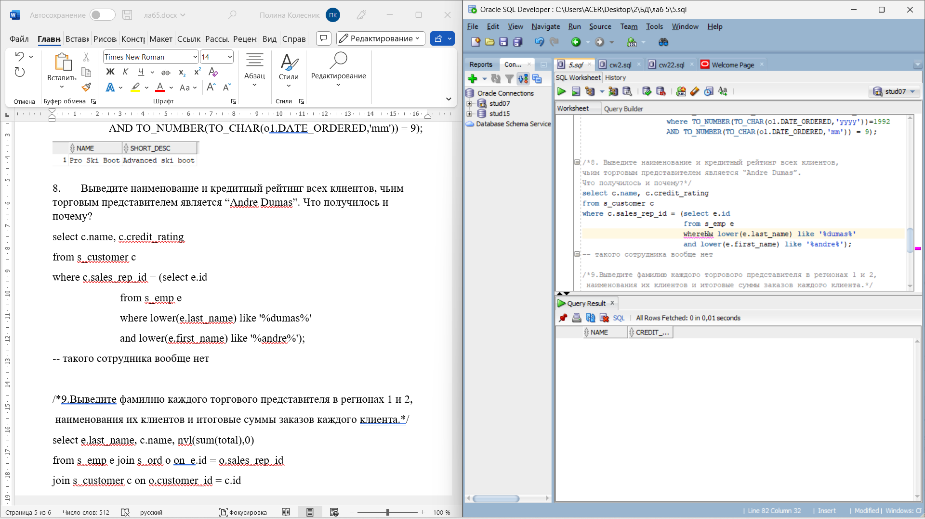

9. Выведите фамилию каждого торгового представителя в регионах 1 и 2, наименования их клиентов и итоговые суммы заказов каждого клиента.

select e.last_name, c.name, nvl(sum(total),0)

from s_emp e join s_ord o on e.id = o.sales_rep_id

join s_customer c on o.customer_id = c.id

where e.dept_id in (select d.id

from s_dept d

where d.region_id = 1

or d.region_id = 2)

group by e.last_name, c.name;

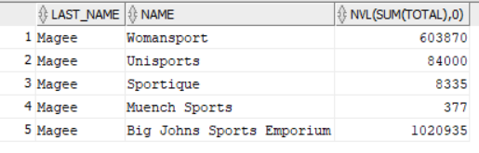

10. Определите наименование фирмы, которая сделала максимальное количество заказов (предполагается, что такая фирма одна)

select c.name, count(o.id)

from s_customer c join s_ord o on c.id = o.customer_id

group by c.name

having count(o.customer_id) in (select max(count(*))

from S_ORD

group by CUSTOMER_ID);

